Pablo San Martín Chuñil: “Cuando veo su cara en afiches pienso, 'tengo que encontrarte, mamá’”
Paula Huenchumil Jerez
02/10/2025 - 00:10
Compartir
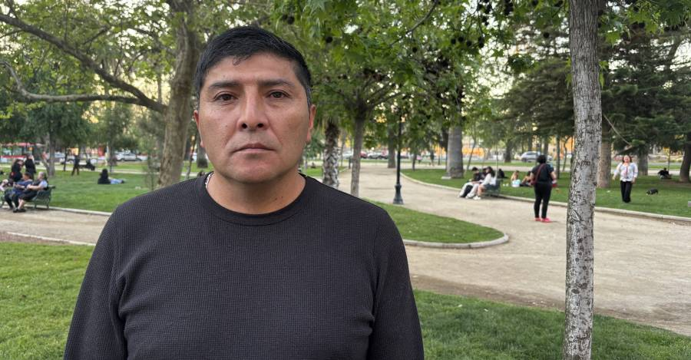
Pablo San Martín Chuñil (Foto Paula Huenchumil)
“Mi madre no se dejó comprar por nadie”, afirma al recordar a Julia Chuñil. Su hijo la describe como una mujer que resistió amenazas del empresario Juan Carlos Morstadt, a quien la familia ha señalado desde el inicio como principal sospechoso y cuya responsabilidad reafirman tras una interceptación telefónica en la que habría admitido que fue quemada.

Pablo San Martín Chuñil está de paso por la capital, en un nuevo viaje en busca de la verdad y justicia para su madre, Julia Chuñil Catricura. Está sentado entre el público del Encuentro Metropolitano de Arte y Cultura Indígena 2025 (Emaci), en pleno Parque Forestal de Santiago. No han pasado 24 horas desde que, en un punto de prensa realizado el martes 30 de septiembre, las abogadas de la familia —junto al propio Pablo, hijo y vocero— anunciaron una prueba que remece la investigación por la desaparición de Julia: una interceptación telefónica en la que el empresario Juan Carlos Morstadt admitiría que había sido quemada.
Julia del Carmen Chuñil Catricura (Máfil, 16 de julio de 1952) salió de su casa el 8 de noviembre de 2024 y no volvió a ser vista. En distintas ocasiones la familia ha acusado irregularidades en la investigación y que el proceso se ha centrado en inculparlos a ellos mismos. Así ocurrió cuando en junio Interferencia publicó informes periciales que desmentían el hallazgo de sangre en la vivienda y relataba lo sucedido el 30 de enero, cuando un amplio operativo del GOPE, SIP, Labocar y Fiscalía irrumpió en la casa de Huichaco Sur, Región de Los Ríos, donde vivía Jeannette Troncoso Chuñil, hija de Julia. Mientras tanto, Pablo y su hermano Javier se encontraban en la “casa de la recuperación”.
Nadie en la familia imaginaba que ese día abriría un nuevo quiebre en una investigación que, en lugar de entregar respuestas, parecía multiplicar las dudas.
Hoy, a casi un año de la desaparición, Pablo recuerda a su madre como una mujer fuerte que resistió amenazas y que nunca aceptó dinero para abandonar el terreno en disputa: “Mi madre no se dejó comprar por nadie”, repite con convicción.
En conversación con este medio, relata el impacto de la noticia y cómo la lucha se ha convertido en el eje de su vida.
—¿Como familia tenían esperanzas de encontrar a su madre?
Con lo cruel y triste que es esta noticia, teníamos al menos la esperanza de encontrar por lo menos los huesos, la osamenta de mi madre; eso ya sería terrible, pero sería algún cierre... imagínate pensar que quizá ni siquiera la vamos a encontrar, pero seguiremos buscando.
Queremos hallar a los verdaderos responsables de lo que le pasó a mi madre, para nosotros, el principal sospechoso es Juan Carlos Morstadt. Con la intervención telefónica que tienen las policías —esas conversaciones de Morstadt— está claro que ellos saben qué pasó. Las policías tienen que hacer su trabajo y deben investigarlo a fondo.
—¿Por qué, como familia, siempre han sospechado de él?
Desde 2021 se acentuó más con el conflicto por el terreno con la Conadi, él le complicó mucho la vida a mi madre: la amenazaba, le ofrecía plata. Para nosotros fue el principal problema desde entonces; por eso sospechamos de él cuando desapareció mi madre.
Además no hemos recibido apoyo de la Conadi. Si quisieran ayudar, tendrían que aclarar qué pasó con el negocio que hicieron. Creo que hay deudas pendientes. Morstadt le quedó debiendo plata a la Conadi por esas casi mil hectáreas, pero no han entregado un informe oficial sobre ese asunto.
De acuerdo a un reportaje de Resumen El empresario Morstadt debe a CONADI el pago del predio en disputa con Julia Chuñil, debido a que CONADI pagó a Morstadt un total de $1.114.250.00 por 843 hectáreas correspondientes a la Reserva Cora N°1 A, que entregó a la comunidad mapuche Blanco Lepin, de Lautaro (región de la Araucanía).
—En ese contexto, ¿cómo describiría la convicción de su madre respecto a lo que creía?
Mi madre fue una mujer muy fuerte. Formó su comunidad: buscó a las integrantes casa por casa. No se dejó amedrentar ni comprar por nadie. Era humilde y a la vez muy firme; nunca aceptó el dinero que le ofrecían para que abandonara el terreno. Creo que eso debe haber molestado a quienes estaban acostumbrados a negociar ofreciendo plata por debajo, y ella no lo aceptó.
Mi madre ya sentía miedo por las amenazas de Morstadt. Nos dijo: “Si algo me pasa, ustedes sabrán quién fue”. Nunca imaginamos que pasaría algo tan grave.
—¿Qué recuerda de la última vez que vio a su madre?
La última vez que la vi fue una semana antes de su desaparición. Estuvimos en el campo y ella estaba tranquila. Yo viajé a Temuco, otro hermano a Puerto Montt, y quedó prácticamente sola; la acompañaba una señora que nos contó después que fue a ver los animales hacia arriba, al campo donde la buscamos y no la encontramos.
—¿Ustedes como familia tienen miedo ahora?
Mis hermanos han sido hostigados: drones sobrevolando, vehículos extraños afuera de la casa... No sé cómo llamarlo: amedrentamiento, amenaza. Es terrible que nos investiguen a nosotros con drones y no investiguen al principal sospechoso, pero no, no tenemos miedo. Andamos buscando la verdad y justicia por Julia Chuñil y queremos que se responsabilice a los verdaderos culpables. No queremos que esto se convierta en un montaje que nos incrimine a nosotros como hijos.
—El medio local RíoenLínea publicó que la madre del empresario denunció haber recibido amenazas tras la nueva revelación. ¿Qué dicen ustedes?
Eso son artimañas. Nosotros no hemos amenazado a nadie, si fuera así, ya nos tendrían detenidos. No tenemos necesidad de eso; solo buscamos la verdad y justicia.
—Con nueva información, ¿qué acciones piensan tomar?
Tenemos que coordinar con nuestras abogadas para definir los pasos. Es una información muy grande y no sabemos aún exactamente qué ocurrió, así que estamos viendo qué acciones tomar. Agradecemos mucho el trabajo de nuestras abogadas; ellos están defendiendo a la familia y nos acompañan en esto.
Nosotros vamos a seguir en esta lucha. No vamos a dejar de preguntar “¿Dónde está Julia Chuñil?”. No buscamos que se culpe a personas inocentes; queremos pillar a los verdaderos responsables.
—¿Qué le ha parecido el rol de la prensa en este caso?
Muy malo. Los canales de televisión abierta no han informado nada; ahí se ve el poder que puede tener este empresario. La difusión ha sido principalmente por redes sociales; gracias a eso casi todo Chile se enteró de lo que le pasó a mi madre.
—¿Y sobre el actuar del gobierno?
No hemos recibido apoyo del gobierno, hemos ido a La Moneda, he gritado por dentro para que nos reciban como familia. A veces pensamos que todo está coludido con la desaparición de mi madre; necesitamos que las autoridades actúen y nos entreguen respuestas.
—Al contrario de lo que comenta, sí ha habido expresiones de apoyo de la gente, ¿qué significa para ustedes ese respaldo?
Ayer, con dolor por lo que nos enteramos, también sentimos alegría porque la gente reaccionó de inmediato: hubo manifestaciones en Valdivia, Arica, Santiago… La movilización y el apoyo emocional nos han fortalecido. Estamos muy agradecidos por todas las personas que han ayudado y se han sumado a la lucha por encontrar a nuestra madre.
—¿Qué siente al ver el rostro de su madre en pancartas y lienzos?
Siento mucha pena, pero también orgullo. Ver a mi madre, una mujer mapuche del sur, en todo Chile me enorgullece. Que la gente difunda, pegue afiches y haga lienzos nos da fuerza. Cuando veo su imagen pienso: “Voy a encontrarte, mamá; voy a encontrar a los culpables de lo que te hicieron”.
https://interferencia.cl/articulos/pablo-san-martin-chunil-cuando-veo-su-cara-en-afiches-pienso-tengo-que-encontrarte-mama

